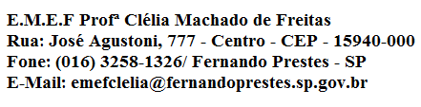
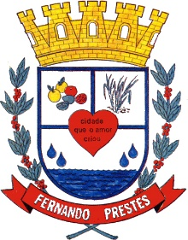

E.M.E.F. “CLELIA MACHADO DE FREITAS”
DISCIPLINA: INGLÊS
PROFESSOR (A): ANA MARIA
ALUNO(A):_____________________________________________ 2º ANO____
Data: __/__/____
ACESSAR VÍDEO NO YOUTUBE PARA ASSISTIR A AULA DA SEMANA DE 05 A 09 DE ABRIL DA PROFESSORA ANA MARIA.
ASSUNTO: COLORS (CORES)
VAMOS RECORDAR OS NOMES DAS COLORS (CORES) QUE JÁ APRENDEMOS E VAMOS APRENDER MAIS:
YELLOW – AMARELO / BLUE – AZUL / RED – VERMELHO / GREEN – VERDE / ORANGE – LARANJA / PINK – ROSA / PURPLE – ROXO / BLACK – PRETO /
BROWN - MARROM
